**3-дәріс. Физикалық оқу экспериментінің міндеттері мен жүйесі**

**Жоспары:**

1. Физиканы оқытудағы эксперименттің маңызы.

2. Демонстрациялық экспериментке қойылатын негізгі әдістемелік талаптар.

3. Оқушылардың тәжірибені өздігінен жасауға дағдыландыру.

1. **Физиканы оқытудағы эксперименттің маңызы.** Физикалық эксперимент – физикалық құбылыстарды арнаулы құралдардың көмегімен демонстрациялап көрсету арқылы білім алушылардың өз бетінше белгілі бір ұғымдар мен заңдылықтардың, әртүрлі теориялық ұстанымдардың дұрыстығын дәлелдейтін, табиғат құбылыстарын тануға деген сенімділікті дамытуға ықпал ететін, оқушылардың іскерліктері мен дағдыларын дамытатын әдіс. Мектептегі физика курсындағы эксперимент - бұл физика ғылымына тән, ғылыми зерттеу әдісінің көрінісі. Физикалык экспериментті негізге алып, құбылыстарды оқып үйрену оқушылардың ғылыми көзқарасының қалыптасуын, физикалык заңдарды неғұрлым тереңірек меңгеруін, мектеп оқушыларының пәнді оқып-үйренуде қызығушылығын арттыруға және өлшеу икемділіктері мен дағдыларын меңгеруге себін тигізеді. Сабақта тәжірибелерді демонстрациялау, олардың кейбіреулерін кино және теледидар, компьютер (экран) арқылы көрсету, оқушылардың зертханалық жұмыстар жасауы, мектептегі эксперименттік оқыту әдісінің негізі болып табылады. Мектептегі оқу экспериментін көріп жөне жасау кезінде окушылар ғылыми зерттеу әдісі туралы түсінік алады.

Оқу эксперименті деп арнаулы құрал - жабдықтардың көмегімен сабақта физикалық құбылысты немесе заңдылықты қайтадан коз алдына әкелу. Сондықтан да ол бір мезгілде білім берудің көзі, әрі оқыту әдісі және көрнекілік болып табылады.

Сабақта тәжірибелерді демонстрациялау, олардың кейбіреулерін кино және теледидар, комрьютер арқылы көрсету, оқушылардың зертханалық жұмыстар жасауы, мектептегі эксперименттік окыту әдісінің негізі болып табылады.

Мектепте дұрыс ұйымдастырылған физика экспериментінің тәрбиелік мәні зор, ол окушыларды алдына қойған мақсатқа жетуге, жұмыста ұқыптылыққа, қарастырып отырған құбылысты бақылауға және одан қорытынды шығаруға, оның негізгі белгілерін бөліп ала білуге және т.б. үйретеді.

Дидактикалық тапсырмаларға байланысты физикалық эксперимент екі топқа бөлінеді:

• Бақылау (бақылау кезінде мұғалім тәжірбиелерді көрсететін негізгі тұлға, ал оқушылар тек бақылаушы болады).

• Эвристикалық (мұнда мұғалім оқушыға білімді, ұғымды бірден дайын түрде бермей, алдын-ала дайындаған сұрақтар мен тапсырмалар арқылы проблемалық жағдай тудыра отырып оқушылардың өз бетінші оны шешуге, жаңа ұғымды дәлелдеуге бағыттайды).

Оқушыларға терең де нақты білім беру үшін, оларда практикалық ебдейліктер мен дағдыларды қалыптастыру кезінде әртүрлі оку экспериментін қолданып, ауыстырып отыру қажет.

Қазіргі кезде мектепте физикалық эксперименттің жүйесі қандай? Бұл сұраққа жауап беру үшін, оқу эксперименті белгілі жағдайларға байланысты:

- оқу бағдарламасындағы оқыту мазмұнына байланысты (мұнда окушылар игеретін дағды мен икемділіктер де бар);

- сабақтың түріне - барлық оқушылармен бір мезгілде өтуіне;

- мектептегі физика кабинетінің жабдықталу тәуелділігіне қарай жүйелеп топқа бөлуге болады. Сондықтан да физикалык экспериментті мұғалім мен оқушылардың іс-қимылдарына мақсатына байланысты классификациялауға болады. Осыған байланысты қазіргі кезде оқу экспериментін төрт топқа бөлуге болады.

Ұйымдастыру формасына қарай жалпы орта білім беру деңгейінде физикалық эксперименттер 7 түрге бөлінеді:

1. Демонстрациялық тәжірибелер (эксперимент).

2. Фронтальды зертханалық жұмыстар, тәжірибелер, бақылаулар.

3. Физикалық практикум.

4. Эксперименттік есептер (сандық және сапалық эксперименттер).

5. Сыныптан тыс (үй жағдайындағы) эксперименттер мен бақылаулар.

6. Шығармашылық эксперименттік (зерттеу) тапсырмалар.

7. Виртуалды эксперимент.

**2. Демонстрациялық экспериментке қойылатын негізгі әдістемелік талаптар.** Демонстрациялық тәжірибелер (эксперимент) - белгілі бір құбылысты бақылау; ұсынылған гипотезаны тексеру; физикалық заңдылықтарды анықтау және олардан туындайтын салдарларды тексеру; ең маңызды физикалық түсініктерді қалыптастыру; заңдардың, гипотезаның, теорияның мәнін ашу; білім алушылардың жаңа материалды қабылдауға дайындау – проблемалық эксперименттер; техникалық қондырғылардың, құрылғылардың жұмыс істеу принципін, технологиялық процестердің мәнін түсіндіру болып табылады. Демонстрациялық тәжірибелер (демонстрациялық эксперимент). Мұнда күрделі құрал-жабдықтар арқылы мұғалім оқушылардан 1-9 м арақашықтықта, бүкіл сыныпқа арнап жасап көрсетілетін тәжірибе. Ол мұғалімнен өте жоғарғы шеберлік пен біліктілікті қажет етеді.

Көрсететін демонстрациялардың тізімі бағдарламада физиканың әр бөліміне және әр сыныпқа арналып беріледі. Оған қазіргі кездегі физиканың негізін құрайтын іргелі тәжірибелер Галлилейдің, Кавендиштің, Штерннің, Кулонның, Эрстедтің, Фарадейдің, Герцтің, Столетовтың және т.б. кіреді. Соның ішіндегі Лебедевтің, Милликен- Иоффенің, Резерфордтың тәжірибелерін кино немесе компьютер арқылы көрсетуге болады.

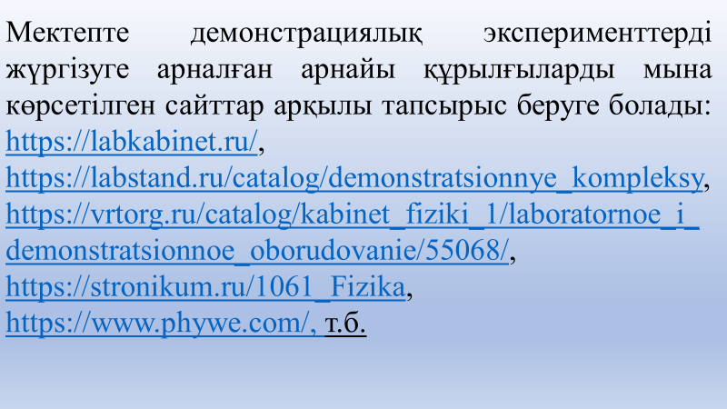

Құбылыстарды және заңдарды оқып үйренгенде окушының ой- өрісіне мұғалімнің сөзімен ұштастыра жасап, көрсететін демонстрациялық эксперимент физикалық ұғымдардың ойдағыдай қалыптасуындағы маңызды шарттардың бірі. Демонстрациялык эксперимент сабактын ең негізгі бөлімі болып табылады. Сабақ түсіндіруде ең негізгі элемент болып мұғалімнің әңгімесіне, әңгімелесуіне жаңа материалды түсіндірумен қоса жүреді.

Оқытушының тәжірибені демонстрациялауда иллюстрацияланған түсіндірмесі жатады. Мысалы: тура сызықты қозғалысты зерттегенде демонстрациялық үстелде тіркеменің тепе-теңдіктегі және теңсіздіктегі қозғалысын, ал агрегаттық айналымнан судың қайнауын көрсетеді. Бұл құбылыстарды, әрине, оқушылар бұрын көрді, бірақ практиканың көрсетуі бойынша мұндай демонстрациялар жоғары педагогикалық теңділікті береді. Бұл жағдайда оқытушы оқушыларды бақылаумен жетекшілік етеді және олардың назарын құбылыстың ең маңызды жеріне аударады.

Маңыздысы, бұл жағдайда оқушы тек қана нақты техникалық обьектілердің жұмыстарымен ғана танысып қоймайды, сонымен бірге бұрын зерттеген құбылыстар жөнінде білімдерін бекітіп, тереңдетеді. Көптеген техникалық обьектілерде бірдей физикалық құбылыстар қолданылады. Осыны ескере отырып мұғалім политехникалық оқу жағынан неғұрлым бағалылырақ демонстрацияны таңдап алады. Демонстрациялық тәжірибелер сабақ үстіңде көрсетіледі, ол сабақтың бір бөлігі болып есептелінеді және оқытудың әр түрлі тәсілдерімен (дәріс, семинар, проблеманы баяндау, перзентациялар, оқу экскурсиялары және т.с.с.) бірігіп қолданылады.

Демонстрациялық тәжірибелерді көбінесе мұғалім көрсетеді, ал оқушылар тек ғана пассивті түрде бақылаушы рөл атқарады, тек кейбір жағдайда ғана білім алушылардың өздеріне де жасатуға болады.

Демонстрациялық тәжірибелерге қойылатын талаптар:

1. Мұғалімнің баяндау қарқыны демонстрацияның қарқынына сәйкес болуы керек;

2. Демонстрациялық тәжірибелер негізінен физикалық заңдылықтардың сандық немесе сапалық мағынасын дәлелдеуге тиісті;

4. Демонстрациялар жаңа сабақты түсіндіруде кедергі келтірмеуі және көп уақыт алмауы керек (негізгілерін жаңа тақырыпты түсіндіруде қолданып, қалғандарын сабақты бекітуде немесе қайталау сабақтарында пайдаланған тиімді);

5. Демонстрациялық тәжірибелер қарапайым және түсінікті болуы керек;

6. Демонстрация кезінде үстелде артық заттар болмауы керек, демонстрация жақсы көріну үшін шамдарды немесе индикаторларды пайдаланған дұрыс;

7. Демонстрациялық тәжірибелер көрсету үшін алдын ала барлық құралдарды дайындап алу қажет;

8. Демонстрациялық тәжірибелер эврикалық түрде болғаны жөн, мұндай жағдайда тәжірибенің негізінде оқушылар өздері «жаңалық» ашады немесе тиісті қорытындыға келеді;

9. Көрсетілген тәжірибеге қатысты сурет пен сұлбалар дер кезінде тақтаға тұруы қажет.

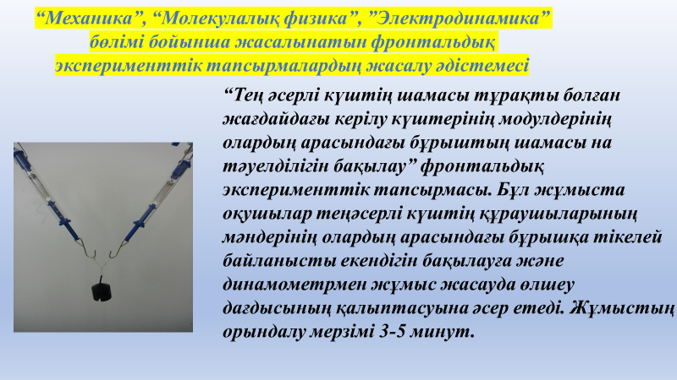

Берілген тақырыпқа физиканы оқыту әдістемесінде көптеген тәжірибелер бар. Осы тәжірибелерді қалай тандауга болады? Таңдап алған тәжірибе алдынғы сабақта алынған тәжірибелерге логикалық түрде байланысқан болу керек. Тәжірибенің саны аз және жана сабақты түсіндіруге немесе бекітуге, айтылғандарды қорытындылауға арналған болуы қажет.

Мысалы: Архимед тәжірибесін көрсететін тәжірибелер өте көп, мұның ішіндегісінің ең қарапайымы және кедергісіз жасалаты архимед шелекшесімен жасалатын тәжірибе.

а) тізбекке электр өлшеуіш құралдарды дұрыс қосу (амперметр, вольтметр, ваттметр);

ә) электр тізбектерін жинастыру;

б) энергия көздерін дұрыс пайдалану;

г) қарапайым құралдарды жинастыру (электр қонырауы, электромагниттік реле жөне т.б.).

Осы мақсатта орындалатын тәжірибелер фронталь зертханалық жұмыстар немесе бақылаулар деп аталады.

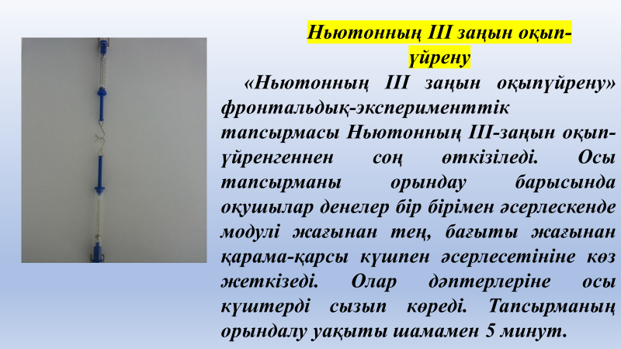

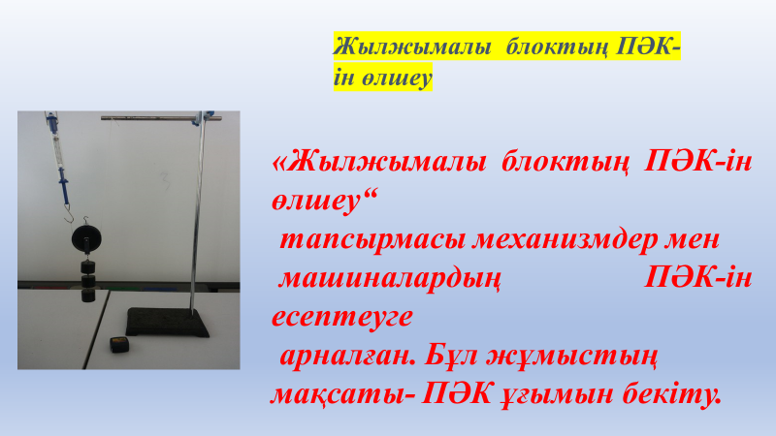

Фронталь зертханалық жұмыстар және бақылауларда сыныптын барлық оқушылары жұмысты бір тақырыпқа орындайды және бірдей жабдықтармен пайдаланады. 7-8 сынып оқушыларына физика бағдарламасы бойынша көзделген зертханалық жұмыстар осындай тәсілмен өткізілуге есептелген. Ол бүкіл сабақ бойынша есептелген. ұзартылған және 5-10 минутка есептелген кыска уакытты болуы мүмкін. Мысалы: ареометрмен сұйық тығыздығын анықтау, динамометрмен күшті өлшеу т.б.

Сабақта шамалы ғана уақыт ала отырып, мұғалімнің басшылығымен жүргізілетін мұндай жұмыстар физиканы оқытудың тиімділігін арттырады. Мұнда мұғалім ауызша кеңес береді және жұмыстың кейбір қиын жерлерін көрсетеді, тақтаға қажетті сурет, сұлба болса салады, алынған нәтижелерді талдауды ұйымдастырады.

Екіншісінің мақсат - оқушыларда күрделірек практикалық сипаттағы ебдейліктер мен дағдыларды қалыптастыру.

Мұндай жұмыстарға бірнеше шамаларды тура өлшеу негізінде басқа физикалық шамаларды жанама әдістермен анықтау жатады. Мысалы, тарту күші қалыпты қысым күші арқылы үйкеліс коэффициентін анықтау, ток күші мен кернеу арқылы өткізгіш кедергісі мен электр тоғының тұтынушы қуатын есептеу.

Сондықтан күрделі жұмыстарды орындау оқушылардан теориялык білімдерін қолдануды талап етеді. Оларды орындау барысында мынадай дидактикалық мәселелер де шешіледі: білімд (ұғымдарды, заңдарды) нақтылау, оларды практикада қолдана білу ебдейліктерін қалыптастыру, алғашқы (қарапайым) ебдейліктер мен дағдыларды бекіту (мысалы, құралдармен жұмыс істей алу, құралдар көрсетулерін есептей алу, электр тізбегін жинай алу т.с.с.).

Әр оқушы жеке-жеке орындайтын фронталь зертханалык жұмыстардан басқа міндетті түрде жұптасып орындайтын зертханалык жұмыстар, әр сыныпта бағдарлама бойынша өткізіледі. Бағдарламала зертханалық жұмыстардың тізімі тақырыптың соңында көрсетілген, бірақ бұл міндетті түрде тақырыпты оқып үйренгеннен кейін жасау керек деген сөз емес. Қандай да бір жұмыстың өткізу мерзімі, оның оку үрдісіндегі, осы зертханалық жұмыстың алдына қойған мақсатымен анықталады.

Зертханалық жұмыстардың мазмұнын оқушылар тез түсініп және оларды сапалы орындау үшін, олар осы жұмысқа қатысты теориялық материалды жақсы білуі қажет. Сондықтан мұғалім керек материалдарды қайталауды алдын-ала жоспарлауы тиіс. Өтілген материалдарды пысықтау үшін қажетті нұсқаулар мен сұрақтарды оқушыларға дер кезінде айтып немесе жаздыртып беру керек. Зертханалық жұмысқа қажетті құрал-жабдықтар алдын-ала мұқият дайындалады.

Зертханалық жұмыстарды өткізу сабағын оның мақсаты мен мазмұнына байланысты әр түрлі ұйымдастыруға болады. Оның кең тараған тізбегі мынандай: кіріспе, әңгіме, тәжірибені окушылардың жасауы және өлшеу нәтижелерін дәптерлеріне (көбінесе кесте түрінде) жазуы, істелген жұмыстың қорытындысын шығару.

Кіріспе әңгімеде оқушылардың зертханалық жұмыстарға дайындығын тексеру үшін жаппай сұрау әдісін қолданып айқындалады. Одан кейін жұмыстың мақсаты айтылып, орындалу реті талқыланады. Алынған нәтижелерді қалай жазуға, өңдеуге болатыны түсіндіріледі. Мұндай жұмыстар, әсіресе 7 сыныпта міндетті түрде ұдайы жүргізілуі тиіс. Ары қарай кіріспе әңгімеде зертханалық жұмыстың мақсаты айтылып, орындау ретін, тәртібін окушылар енді өздері анықтайды.

Кіріспе әңгімені өткізе отырып, физикалық шамаларды өлшеу дәлдігімен және жіберілген қателерді есептеу жолдары, қорытынды нәтиже, олардың ескерілуі айтылады. Сондай-ақ зертханалық жұмысты орындау кезінде техника қауіпсіздігіне және сақтық шараларына оқушылардың назарын аудару керек.

Оқушылардың зертханалық жұмысты орындауы. Оқушылар жұмысқа кірісер алдында құрал-жабдықтармен танысып, қажетті нәрселердің бәрі үстел үстінде бар ма, соны тексереді. Содан кейін жоспар бойынша жұмысты орындайды. Өлшеулердің нәтижесін кестеге толтырады, кей жағдайларда өлшеулерді бірнеше рет қайталайды.

Мұғалім оқушыларды сырттай бақылап, қажетті жағдайларда нұскаулар береді, көмек көрсетеді. Егерде оқушылардың барлығы бірдей қате жіберсе, онда сыныптағы оқушылардың көңілін аударып және оны қалай дұрыс жасауға болатынын көрсетеді.

Оқушылардың жасаған жұмысының есебін тексеру және зертханалық жұмысты бағалау. Оқушылар жасаған зертханалык жұмыстары бойынша дәптерлеріне керекті есептеулер жүргізіп, қорытындылар жазады. Барлық оқушылардың зертханалық жұмыстары бағаланады.

Мұғалім зертханалық жұмыс кезінде оқушылардың жұмысты қалай жасағандарына мұқият қарап бақылайды және бағалайды. Он оқушылардың әрқайсысы өзінің жұмысты қалай ұйымдастырғанын құрал-жабдықтарды қалай таңдап алғанын, оны қалай орналастырғанын, өлшеулерді қалай жүргізгенін қарап өзінше белгілен алады. Содан кейін оқушы дәптеріндегі есептеулер мен қорытындыларды тексеріп, өз белгілеулеріне қарап бағалайды.

Жұмыс қорытындысын шығару. Сабақтың соңында немесе келесі сабақта жұмыс нәтижелері қысқаша талқыланады. Бұл зертханалық жұмысты қорытындылау, негізгі жетістіктерді және ондағы жіберілген кемшіліктерді табу және оның себептерін түсіндіру мақсатында жүргізіледі.

Үшінші мақсаты - тәжірибелерді оқушылардың өздері орындауы арқылы олардың эксперименттік ебдейліктері мен дағдыларын қалыптастыру. Мұндай жұмыстарға физикалық практикум және үйде орындалатын эксперименттік жұмыстар жатады. Бұл жұмыстарда құбылыстар мен шамалар, олардың арасындағы байланыстар қалыптастырылады. Мысалы: сұйық қысымының оның тығыздығы мен биіктігіне тәуелділігін зерттеу; өткізгіштен өтетін ток күшінің өткізгіш ұштарындағы кернеуге және өткізгіш кедергісіне тәуелділігін зерттеу. Осы жұмыстарды бірінші сипаттағы жұмыстармен салыстырғанда толықтай эксперименттік жұмыстарға жатқызуға болады.

Эксперименттік жұмыстарды практикалық сипаттағы жұмыстардан ажырата алу керек. Жұмыстардың бұл екі түрінің өз мақсаттары мен мазмұны жағынан айырмашылықтары болады. Практикалық жұмыстарды орындау зерттеу элементтері кіретін эксперименттік жұмыстарды орындауға қажетті оқушылардын дайындығы болып табылады. Эксперименттік жұмыстар окушылардың өз білімдері мен еңбектерін күрделірек жағдайда қолдана білуді талап етеді.

Оқушылардың өздеріне белгілі өлшеу әдістері бойынша физикалық шамаларды өлшеу жұмыстарын практикалық жұмыстар деп атаған орынды. Мысалы, окушы амперметр мен вольтметр көмегімен өткізгіштер кедергісін анықтайды. Мұғалім бұл ебдейлікті бекіте түсу үшін, тағы да бір өткізгіштің мысалы, электр шамы қыл сымының суық күйіндегі кедергісін анықтауға тапсырма береді.

Физикалық практикум - зертханалық жұмыстардың күрделі түрі, сондықтан да ол жоғарғы сыныптарда өтіледі. Мұнда окушылардың әр тобы түрлі жұмыстар орындайды. Физикалык, практикум жұмысы Фронталь жұмыстарға қарағанда күрделірек келеді және оған уақыт көбірек керек (оған 2 сабақ жіберіледі). Физикалык практикум көбінесе оку жылының аяғында өткізіледі.

Физикалық практикумда жасалатын зертханалық жұмыстардың тақырыбын таңдағанда, мектепте бар құрал-жабдықтарды қарастырып, бар материалдарды алған дұрыс. Практикум жұмыстары білімді жүйеге түсіруге, оқушылардың ебдейліктері мен дағдыларын жетілдіруге арналады.

Практикум жұмыстарын өткізуді ұйымдастыруда алдын ала, жұмыстың нұсқауы жазылған карточкалар, қажетті құрал-жабдықтар алдын - ала дайындалады.

Үйде орындайтын эксперименттік жұмыстар - тапсырмасының ерекше түрі болып табылады, оларды орындауда оқушылар үй-тұрмысындағы нәрселерді қарапайым қолдан жасалған приборларды қолданады, бақылаулар және тәжірибелер жасайды.

Үйде орындайтын эксперименттік жұмыстар оқушыларға оқып үйренілген физикалық зандардың қоршаған өмірдегі көрінісін көре білуде себі тиеді, сөйтіп теориялық түрде оқып-үйренгендерін практикада пайдаланады.

Физиканы оқыту үрдісі барысында зертханалық жұмыстардың түрлерін үйлесімді қолданған дұрыс. Оқушылардың зерттеу элементтері бар зертханалық жұмыстарды элементар ебдейліктері қалыптасқаннан кейін ғана орындай алатындығын ескеру керек. Мұндай ебдейліктер бірініші және екінші түрдегі зертханалық жұмыстарды орындауда қалыптасады. Сондықтан мұғалім олардың өткізілуіне көп көңіл бөледі. Тек мұнымен шектелмей, оку үрдісіне зерттеу сипатындағы зертханалық жұмыстарды енгізіп, оларды көбінесе оқушылардың өздері орындауын қадағалайды. Оқушылар орындайтын әрбір жұмыс олардың алған білімдерін тереңдетуге, нақтылауға және практикада қолдана білуге негізделеді. Оған қоса әрбір жұмысты орындағанда оқушылар жаңа бір нәрсені білуге ұмтылуы тиіс: шамаларды өлшеудің тиімді әдісін қолдану; олардың басқа шамалармен жана тәуелділігін орнату; бір шаманы өлшеуді келесі бір өлшеуге ауыстыру ебдейлігін жүзеге асыру және тағы басқалар.

Басқаша сөзбен айтқанда, оқушылар жұмысты орындағанда бұрынғы өздері білетін тәсілдерді қолдану арқылы, ертеректе меңгерген әдістерін жетілдіреді. Окушылардың іс-әрекетіңдегі жүйелі түрде жүргізілетін мұндай жұмыстар, олардың ойлауы мен шығармашылық қабілеттілігін дамытуға көмектеседі. Жұмыс барысында оқушылардың тапсырманы өз бетімен орындауы және оның мақсаты мен міндеттерін толық түсінуінің алғы шарты болып табылады. Егер оқушы не істеу керектігін анық білетін болса, онда тапсырманы орындау жолдарын белсенді түрде атқаруы табандылықпен іздейді.

Қанағаттанарлықсыз орындалған жұмыстардың көп бөлін оқушылардың жұмыс мақсатын толық түсінбеуі нәтижесінен болады. Мұнан шығатыны, мұғалім әрбір жұмыстың тапсырмасын накты түсіндіріп, ол түсіндірмелер тақтаға жазылғаны немесе окушылар қолданатын жұмысты орындау тәртібі жазылған карталарда берілген дұрыс.

Жұмыстың мақсатын дәл анықтау оқушылардың оны орындаудағы барлық іс-әрекеттерін пайдалы ұйымдастырудың негізгі шарты. Бірақ бұл шарт зертханалық-практикалық жұмыстардың алдында тұрған есептеу тапсырмалары үшін жеткіліксіз болады. Келесі шарт - окушылардың қойылған мақсатты шешуге бағытталған ізденісінің болуы. Ол үшін мұғалім оқушылардың алған теориялық және практикалық дайындықтарының жеткіліктілігіне сенімді болуы керек. Әрбір орындалар жұмысқа біркелкі қарамаған жөн. Бір жағдайларда жұмыстың орындалуын түсіндіру керек болса, енді біреулерінде тек не істеу қажеттігін түсіндіру жеткілікті.

Зертханалық жұмыстарды кітапта берілген түсіндірме немесе не істеу керектігі жазылған карточкалар бойынша орындау арқылы, окушылар оқулықпен жөне тапсырмалармен өз бетінше жұмыс істей алу ебдейліктерін дамытады. Мұғалім түсіндірмейтін және жұмысты орындау реті жазылған карточкасыз орындалатын жұмыстар окушылардан аса жоғары денгейдегі дайындықты талап етеді. Бұл жағдайда мұғалім тек тапсырманы тұжырымдап, жұмыстың қандай құрал арқылы орындалатындығын көрсетеді. Ал оқушылар жұмысты орындауға катысты басқа да әрекеттерді өздері ойластырады. Осындай көптеген жұмыстарды өткізуге болады: "Заттын тығыздыгын анықтау" "Үйкеліс коэффициентін анықтау" (7 сынып), "Электр шамындагы токтың жұмысын және қуатын өлшеу" (8 сынып) т.с.с.

Зертханалық жұмыстарды өз бетімен орындау әсіресе, оқушылар тапсырманы орындауға керекті икемділіктерді, теориялық материалды жақсы меңгергенде және алдынғы сабақтарда эксперименттік есептерді шығарғанда сәтті өтеді.

Бірнеше тәсілмен орындалатын тапсырмалар кіретін зертханалық жұмыстарды өткізу өте пайдалы. Оқушыларға мұндай жағдайда әдісті өздері таңдауына мүмкіндік беріп, оған қажетті құралдарды демонстрациялық үстелден алуды ұсынған жөн. Мысалы, бірқатар Мектептерде "Өткізгіштің кедергісін анықтау" деген зертханалық жумыс өткізіледі. Онда жұмыс алдында окушыларға өткізгіштер беріледі, ал басқа құралдарды өздері таңдап алған әдісіне сәйкес демонстрациялық үстел үстінен алады.

Жұмыстың осы тәрізді ұйымдастырылуында оқушылар мұғалімге немесе оқушылардың ішінен арнайы дайындалған кезекші көмекшіге өздері таңдап алған құралдарды неге алғанын түсіндіріп отырғаны орынды. Бұл оқушыларды құралдардың төлқұжатымен танысуға, оны дұрыс пайдалануға, жұмысқа қажетті құралды тандай білуге үйретеді.

Бақылаулар мен тәжірибелер көрсеткендей, окушылардың өз ойы мен әрекетін іске асыруға мүмкіндік беретін зертханалық сабақтар, олардың физикаға қызығушылығын арттырады және терең білім алуына көмектеседі.

**3. Оқушылардың тәжірибені өздігінен жасауға дағдыландыру.** Физика пәнінен өлшеу ебдейліктері мен дағдыларын қалыптастыру. Окушылардың жаратылыстану-математика циклындағы пәндерді оку кезінде қажетті ебдейліктердің бірі өлшеу дағдысын меңгеруі болып табылады. Бір нәрсені өлшей білу қазіргі қоғамда әрбір адамға қажет, себебі ол тек өндіріс жағдайында емес, күнделікті өмірде де кездеседі. Мектепте өлшеу дағдысын меңгеру, бақылау мен тәжірибелер жасау барысында қалыптасады, олардың негізінде окушыларда жаңа ұғымдар қалыптасып және жаңа заңдар тағайындалады. Оқушының жана білімді игеруі және оны қолданудағы жетістіктері, оларда өлшеу ебдейлігінің қандай дәрежеде қалыптасуына байланысты болады. Сондыкқан да окушыларда ебдейліктің осы түрін қалыптастыруда физика пәнін оқыту барысында көп көңіл бөлуді қажет етеді.

Қазіргі бағдарламалар бойынша оқушылар алғашқы өлшеу ебдейліктерін 3-4 сыныптардағы математика сабақтарында алады. Ол кезде окушылар денелердін сызықты өлшемдерін өлшеп үйренеді, жазық фигуралардың аудандарын, көлемдерін есептейді. 4 сыныпта табиғат тану сабақтарында олар температураны өлшейді, 6 сыныпта география сабақтарында жергілікті жерлерге өлшеулер жүргізеді, 7 сыныпта физика сабақтарында дененің массасы мен салмағын, дененің тығыздығын, күшті т.с.с. өлшеумен танысады. Бірақ кейде 7 және 8 сыныпта оқушыларға өлшеулер кезінде, өлшеу құралыны шкаласының бөлік құны, өлшеу дәлдігі, өлшеу ережелері туралы түсініктер берілмейді.

Өлшеу ебдейліктері мен дағдыларының көптеген оку пәндер оқуда қажеттілігін ескере отырып, окушыларды өмірге дайындау үшін оларда өлшеу туралы жалпы түсінікті және жалпыланған өлшеу ебдейліктерін қалыптастыру керек.

Өлшеу ебдейлігін қалыптастырудың келесі элементтерін бөліп көрсетуге болады:

1) өлшенетін шаманың анықтамасы;

2) өлшенетін нысананы таңдау;

3) мүмкін болатын тәжірибелер ішінен берілген жағдайға сәйкес өлшеу әдісін (тура немесе жанама) анықтау (немесе таңдау);

4) қажетті өлшеу құралдарын таңдау және орналастыру; өлшеулерді орындау;

6) өлшеу нәтижелерін жазу;

7) өлшеу нәтижелерін талдау.

Егер шаманы өлшеу жанама жолмен жүргізілсе, онда нәтиже есептеуден кейін анықталады.

Оқушылар жалпыланған ебдейліктерді қалыптастыру үшін, оларға өлшеу әрекетінің құрылымын түсіндіру және бұл әрекет бойынша іс-қимылды жеке орындауға мүмкіндік беретін ебдейліктерді қалыптастыру керек.

Өлшеу туралы жалпы түсінікті және жалпыланған өлшеу ебдейлігін қалыптастыру келесі кезеңдерден тұрады:

- өлшеулер туралы алғашқы түсінік денелердің сызыкты өлшемдерін, жазық фигуралардың аудандарын өлшеу мысалдарында беріледі (5-сынып);

- өлшеу құралының бөлік құны туралы түсінік демонстрациялық метрде, масштабты сызғыш, мензурка, термометрмен жұмыс істеу мысалдарында беріледі (5-сынып);

- құралдардың бөлік құнын анықтау бойынша жаттығулар орындау (5 сынып- математика және табиғат тану сабақтарында);

- құралдардың көрсетулерін, анықтау ережелерін масштабты сызғыш, мензурка, термометрмен жұмыс істеу мысалында көрсету;

- құралдардың көрсетулерін анықтау ебдейліктерін 7 сыныпта физика сабақтарында денелер көлемін мензуркамен, денелер массаларын рычагты таразылар, күшті динамометр көмегімен өлшеу мысалдарында, география сабактарында барометр, термометр және басқа құралдардың көрсетулерінде дамыту;

- шамалардың жанама жолдармен өлшеу ебдейлігі 7 сыныптағы физика сабағында денелердің орташа жылдамдығын, дене тығыздығын және қысымды анықтау мысалдарында;

- 8 сынып физика сабақтарында жылу мөлшерін, заттың меншікті жылу сыйымдылығын, өткізгіштердің кедергісін, электр тоғының куатын анықтау мысалдарында дағдылану;

- өлшеу дәлдігін анықтау ебдейлігін 7 және 8 сыныптағы физика сабақтарында қалыптастыру;

- өлшеу қателігі туралы түсінік 9 сыныпта қалыптасады.

Жалпы өлшеу нәтижесі тәуелді болатын негізгі іс-қимылдардың бірі, өлшеу құралының көрсетулерін анықтау болып табылады. Бұл әрекетті орындау ебдейлігін қалыптастыруға көбірек көңіл бөлу керек. Алғашқы кезеңдерде оқушылар үшін ол қиындау болады, сондықтан оны анықтауды оқушыларға көрсету керек. Ол үшін біз келесі іс- әрекеттерді қарастырамыз:

1) құрал шкаласын оқу (құралдың неге арналғанын, оның жоғарғы және төменгі өлшеу шектерін, шкаланың бір бөлігінің құнын анықтау);

2) құралдың көрсетулерін тікелей анықтау;

3) құралдың көрсетулерін жазып алу.

Өлшеу үрдісіндегі іс-әрекеттер неғұрлым дәлірек қарастырылса, соғұрлым оқушы әрбір өлшеуді нақтырақ орындайды, яғни ебдейлік жылдамырақ қалыптасады.

Өлшеу үрдісі барысында оқушыларды міндетті түрде жіберілетін қателердің себептері және олардан құтылу жолдарымен таныстыру керек. Бұл мәселелер бойынша алғашқы түсінікті мүмкіндігінше 7 сынып физика курсында берген орынды. Мұндай жолмен қалыптасқан өлшеу ебдейлігін оқушылар басқа пәндердегі, өр түрлі шамаларды өлшеуге еркін қолданатынын зерттеулер көрсетіп отыр.

Оқушыларда өлшеу дағдылары қалыптасқаннан кейін, енді әр түрлі құбылыстар мен заңдылықтарды тексеруге арналған тәжірибелерді өздігінен жасау ебдейліктерінің қалыптасуын карастыруға болады.

Оқу және ғылыми экспериментті орындау кезіндегі құралатын негізгі іс-қимылдары, сонымен қатар олардың күрделілік дәрежесін ескере отырып, тәжірибені өздігінен қою ебдейлігінің қалыптасуының негізгі деңгейлерін анықтауға болады.

І деңгей 4-5 сыныптарда табиғат тану пәнінде (физиканы оқытудың алғашқы кезені табиғат тануда):

- эксперименттің мақсатын, оның мәселелерін мұғалім айтады; тәжірибе мен бақылаудың орындалу шарттарын оқушы ойламайды;

- жұмыс мұғалім дайындаған қондырғымен және ол ұсынға жоспармен орындалады. Оқушылар қарапайым құралдармен жұмыс істей алу қарапайым ебдейліктерін игереді.Тәжірибе қорытындылары мұғалімнің жетекшілігімен жасалады. 6 сыныпта биология және география пәндерінде;

- оқушылар өлшеу нәтижелерін жазудың қарапайым әдістерін

өлшеу құралдарымен жұмыс істеу ебдейліктерін игереді.

ІІ деңгей 7-8 сыныптарда физика және химия пәндерінде:

- оқушылар тәжірибені қалай жасауға болатынын ойланады, бірақ оларды өздері анықтай алмайды. Олар тәжірибеге негіз болатын болжауды тұжырымдауды мұғалім сұраған кезде біраз қиналады:

-эксперимент жоспарын оқушылар мұғалімнің жетекшілігімен құрады немесе оны оқытушы дайын күйінде береді;

-тәжірибенің жоспарына сәйкес өлшеулер мен есептеулерді оқушылар өздері жүргізеді. Тәжірибелер қорытындыларын да олар өздері тұжырымдайды (мұғалімнің аз ғана көмегімен).

ІІІ деңгей 9 сыныпта физика және химия, биология пәндерінде эксперимент негізі болатын болжамымен тәжірибе мақсатын айтудан басқа, барлық іс-қимылдарды оқушылар өздері орындайды. Олардын әрекеті бұл жағдайда қандай да бір деңгейде зерттеушілік сипатта болады.

IV деңгей 10-11 сыныптарда физика және химия, биология пәндерінде окушылар жалпы эксперимент құрылымын түсінеді, оны саналы түрде жүзеге асыруға тырысады. Олар мыналарды өздері жүзеге асыра алады:

а) эксперимент негізіне қойылатын болжам мен тәжірибе мақсатын айқындау;

ә) болжамға сәйкес тәжірибені жасауға қажет шарттарды анықтау;

б) тәжірибеге қажетті құралдар мен материалдарды таңдау;

в) тәжірибені орындау жоспарын жасау және оған сәйкес бақылау, өлшеу және есептеу жүргізу;

г) алынған мәліметтерге талдау жүргізу және тәжірибе қорытындыларын айту. Бұл жағдайларда оқушылардың өрекеті көбінесе шығармашылық зерттеушілік сипатта болады.

Зерттеулер көрсеткендей, қарастырып өткен танымдық ебдейліктердің қалыптасуының жоғары дәрежесіне жетуге жаратылыстану циклындағы табиғат тану,биология,география,химия пәндерін оқытуда,қалыптастырудың бірдей жолын қолдануға болады. Бұл ебдейліктерді қалыптастыру әдісі мектептегі пәнаралық байланыстардың негізгі мәселесі боуы керек.

**Дәрісті бекіту сұрақтары**

1. Физиканы оқытудағы эксперименттің маңызы қандай?

2. Демонстрациялық экспериментке қойылатын негізгі әдістемелік талаптар қойылады?

3. Оқушылардың тәжірибені өздігінен жасауға дағдыландыру мұғалім қандай әдістерді қолдануы тиіс?

4. Физиканы оқытудағы эксперименттік жұмыстардың маңыздылығы қандай?

5. Физикалық эксперимент дегеніміз не?

6. Сабақта тәжірибелерді демонстрациялау арқылы оқушылардың бойында қандай дағдыларды қалыптастырамыз?

7. Физикалық эксперименттер ұйымдастыру формасына қарай неше түрге бөлінеді?

8. Фронтальды зертханалық жұмыстар, тәжірибелер, бақылаулар деп қандай эскперимент түрін айтамыз?

9. Физикалық практикум ол қандай эскперимент түріне жатады?

10. Эксперименттік есептер қаншаға бөлінеді?

11. Сыныптан тыс эксперименттердің оқушаларға тигізер пайдасы қандай?

12. Виртуалды эксперименттерді ұйымдастыру жолдары қандай?

**Студенттердің өзіндік жұмысына тапсырма:** "Физика кабинетін жабдықтау принциптері", "Сабақтан тыс тәжірибелер мен бақылаудың әдістемесі" тақырыптарына семинарлық сабаққа дайындалып келу.

**Әдебиеттер:**

1. Акитай Б.Е. Физиканы оқыту теориясы мен əдістемелік негіздері : оқу құралы / Акитай Б.Е.. — Алматы : Нур-Принт, 2015. - 236 c.
2. Жүсіпқалиева Ғ.Қ., Джумашева А.А., Құбаева Б.С. Мектепте физика курсын оқытудың теориясы мен әдістемесі. Оқу құралы. Орал: М.Өтемісов атындағы БҚМУ редакциялық баспа орталығы. 2012. – 195 б.
3. Анцифиров Л.И., Пищеков И.М. Практикум по методике и технике школьного физического эксперимента. М.: Просвещение, 1984.
4. Демонстрационный эксперимент по физике в средней школе / Под ред. А.А.Покровского. I и II том. М.: Просвещение, 1978, 1979.
5. Физический эксперимент в школе. Из опыта работы / Сост.: Г.П. Мансветова, В.Г.Гудкова. М.: Просвещение, 1981.
6. Фронтальные экспериментальные задания по физике в 6-7 классах / Под ред. В.А.Бурова. М.: Просвещение, 1981.
7. Физикадан демонстрациялық тәжірибелер 6-7 кластар / Ред. баск. А.А.Покровский. Алматы: Мектеп, 1979.
8. Дрига И.И. Кабинетная система в общеобразовательной школе. М.: Просвещение, 1981.
9. Орта мектептегі физика практикумы / Түп нұсқасының ред. баск. А.А.Покровский. Алматы: Мектеп, 1983.
10. Құдайқұлов М., Жаңабергенов Қ. Орта мектепте физиканы оқыту әдістемесі. Алматы: Рауан, 1998.